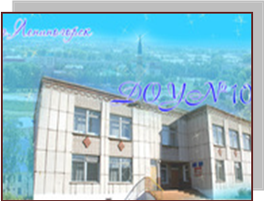Муниципальное бюджетное дошкольное образовательное учреждение
«Детский сад общеразвивающего вида № 10 г. Лениногорска»
муниципального образования «Лениногорский муниципальный район»
Республики Татарстан

Мы уже не малыши!

Подготовила воспитатель:

В.А.Анисахарова

Лениногорск, 2015 г
Дети заходят в зал и садятся на стульчики.
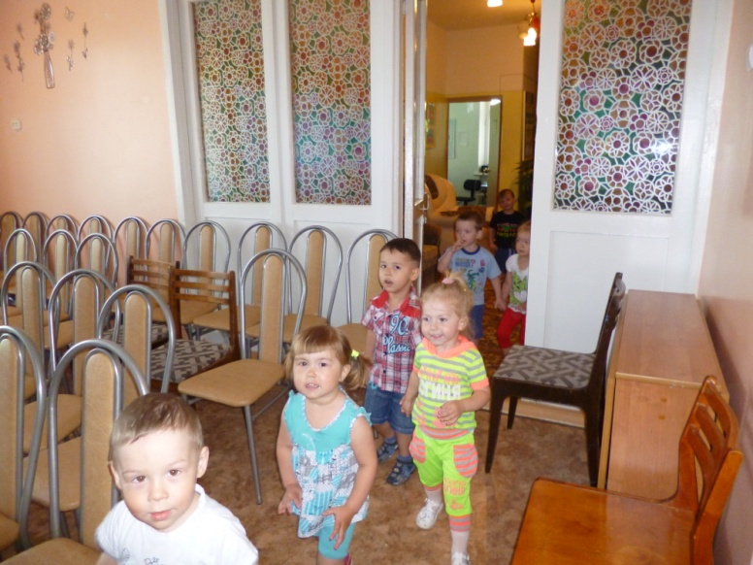

Ведущий. Хоть сегодня день простой, день простой не выходной, а у нас сегодня праздник. А вы знаете какой? Сегодня мы ясельки провожаем в другую группу, и группа эта будет называться – младшая! Дорогие дети! Сегодня у вас особенный праздник. Вы закончили свое пребывание в ясельной группе. Теперь вы все можете делать самостоятельно: одеваться, кушать, играть, засыпать и поэтому вас переводят в следующую группу.

До чего же хороши и красивы малыши!
Как смотреть на вас приятно, все одеты так нарядно!
Ярче солнышко сияй, дружно песню запевай!
Песня «Солнышко»
Ведущий. Ребята, посмотрите какой красивый домик, кто же в нем живет? Давайте постучимся. Приготовили свои пальчики…

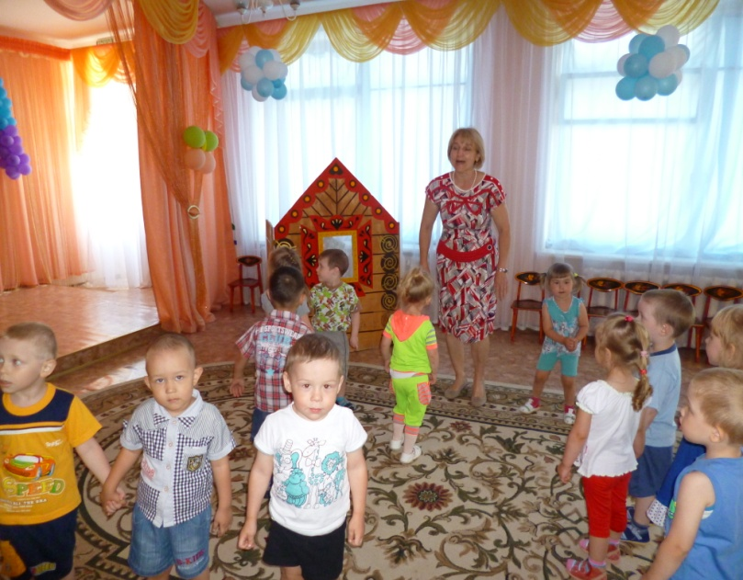
Смело пальчики стучите, кулачки им помогите,
Дружно будем мы стучать, кто же выйдет нас встречать?
Выходят бабушка и дедушка, плачут.
Ведущий. Здравствуй дедушка! Здравствуй бабушка!
Бабушка. Здравствуйте!
Ведущий. Что с вами случилось? Почему вы плачете?
Бабушка. Жили мы не тужили, была у нас курочка ряба, вышла во двор да и потерялась.
Ведущий. Не плачьте, мы с ребятками вам поможем.
Дед. Да как же вы нам поможете, вы же такие маленькие.
Ведущий.Ребята, разве мы с вами маленькие? Мы уже большие и умеем танцевать. Садитесь дедушка и бабушка на лавочку и посмотрите на наш танец веселый.
Танец «Поссорились - помирились»
Дед. Ребята, вы если увидите нашу курочку, приведите ее к нам, ну а мы пойдем дома ее ждать. (уходят).
В зал крадется кошка.
Кошка. Мяу, как много здесь ребят.
Ведущий. Ребята, давайте у кошечки спросим, может быть она видела курочку? Кошечка, ты не видела курочку Рябу?
Кошка. А спойте про меня песенку, тогда и скажу.
Песня «Говорить учила»
Кошка. А может поиграете со мной?
Игра «кошка и котята»
Кошка. Курочку я не встречала. Ой, кажется, собачка идет, лучше я спрячусь, а вы у нее спросите.
Кошка убегает, вбегает собака.
Ведущий. Здравствуй, собачка! Кого ты ищешь?
Собака. Я ищу кошку.
Ведущий. А ты не встречала курочку Рябу? Она вышла во двор и потерялась.
Собака. Я помогу вам ее найти, у меня отличный нюх, только вы со мной потанцуйте.
Пляска «Танец с платочками».
Собака. Спасибо вам за танец, кажется, я знаю где курочка, пойду по ее следу.
Входят курочка ряба с собачкой.
Ведущий. Ребятки, вот и курочку мы с вами нашли, где ж ты так долго ходила? Дедушка с бабушкой тебя ищут, плачут!
Курочка. Ко- ко- ко, ко- ко- ко, ох зашла я далеко, Заблудилась, потерялась, Испугалась, растерялась.
Ведущий. Ребятки, давайте позовем дедушку и бабушку и порадуем их скорее.
Входят дед и бабка. Охают обнимают курочку.
Ведущий. Это ребята курочку нашли.
Бабушка. Вы и вправду большие стали. За то что курочку нашу нашли мы хотим вас поблагодарить.
Ведущий. А ребятки вам сейчас песенку споют про солнышко. Хотите послушать?
Песня «есть у солнышка друзья»
Дедушка. Спасибо вам детишки, от нас вам в благодарность примите угощение. (Раздают угощение.)
Все вместе. До свидания!
Ведущий. И нам пора с ребятками в группу возвращаться. До скорых встреч!

